МИНОБРНАУКИ РОССИИ
федеральное государственное бюджетное образовательное учреждение
высшего образования
«Балтийский государственный технический университет «ВОЕНМЕХ» им. Д.Ф. Устинова»
(БГТУ «ВОЕНМЕХ» им. Д.Ф. Устинова)

Факультет |  | Среднего профессионального образования
Дисциплина |  | Математическое моделирование
 |  | наименование дисциплины

УЧЕБНО-ПРАКТИЧЕСКАЯ РАБОТА
№1
номер задания (при наличии)
Графический метод решения задач линейного
программирования.
Вариант №1
при наличии указать тему учебно-практической работы и (или) номер варианта

ОБУЧАЮЩИЙСЯ
группы |  |  |  |  |  | 09С51
 |  | Куманов Д.В.
подпись |  | фамилия и инициалы
дата сдачи
ПРОВЕРИЛ
 |  | Лясковская Л.Н.
подпись |  | фамилия и инициалы
Оценка / балльная оценка
дата проверки

г. Санкт-Петербург
20 25 г.

Цель работы: закрепить навыки по построению простейших математических моделей, определить оптимальное решение задач линейного программирования графическим методом.
Задание:
$$\begin{aligned}F=x_{1}+x_{2}→min\#\left(1\right)\end{aligned}$$
$$\begin{aligned}\left\{\begin{aligned}x_{1}+2x_{2}≤10 \\ 3x_{1}+2x_{2}≤18 \\ x_{1}-x_{2}≥-9 \\ -x_{1}-x_{2}≤11 \\ x_{1}x_{2},≥0\end{aligned}\right.\#\left(2\right)\end{aligned}$$

Решение:
Обозначим x₁ за y
Обозначим x₂ за x
Перепишем систему с новыми переменными:
$$\begin{aligned}F=y+x→min\#\left(3\right)\end{aligned}$$
$$\begin{aligned}\left\{\begin{aligned}y+2x≤10 \\ 3y+2x≤18 \\ y-x≥-9 \\ -y-x≤11 \\ x,y≥0\end{aligned}\right.\#\left(4\right)\end{aligned}$$

Перенесём иксы влево для удобства построения графика
$$\begin{aligned}\left\{\begin{aligned}y≤10-2x \\ 3y≤18-2x \\ y≥x-6 \\ -y≤4+x \\ x,y≥0\end{aligned}\right.\#\left(5\right)\end{aligned}$$
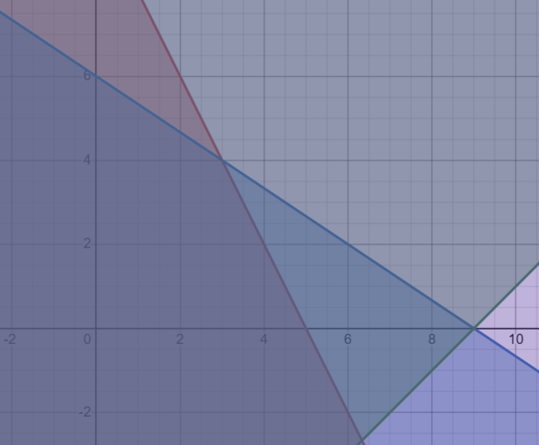
Рисунок 1 – Графическое решение задачи
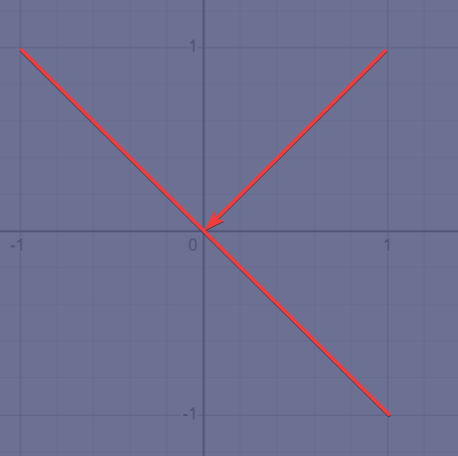
Рисунок 2 – Графическое решение задачи

Поскольку в данной модели следует минимизировать целевую функцию, нужно идти в направлении уменьшения ее значений (это направление на рисунке 1 показано стрелкой). Оптимальное решение находится на пересечении прямых

$$\begin{aligned}\left\{\begin{aligned}y=10-2x \\ y=0\end{aligned}\right.\#\left(6\right)\end{aligned}$$

Откуда получаем:

$$\begin{aligned}\left\{\begin{aligned}x=0 \\ y=0\end{aligned}\right.\#\left(7\right)\end{aligned}$$

При этих значениях переменных минимум функции будет равен:
$$\begin{aligned}F=y+x→min\#\left(8\right)\end{aligned}$$
$$\begin{aligned}F=0+0=0\#\left(9\right)\end{aligned}$$

Ответ: Минимальное значение функции равно 0.

